# PictureMarker图片标注软件说明文档

2018013368 林可 软件83

**I.**运行环境

1.运行环境

系统环境：Windows10

编程环境：Qt Creator 4.9.1 & Qt 5.12.4

2.运行错误处理方法

请安装Qt5环境。

**II**.程序组成与逻辑

1.程序组成

程序源码由21个类构成。主要类的内部关系大致如下图：

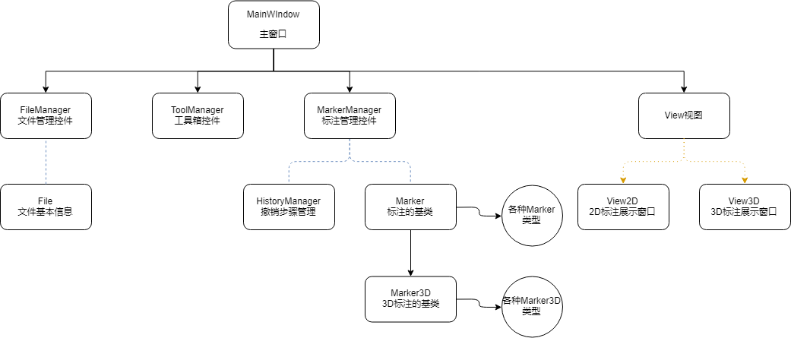

其中Marker与Marker3D类的继承如下：

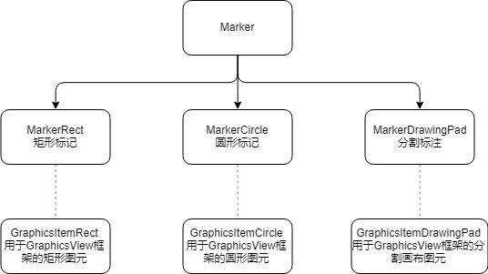 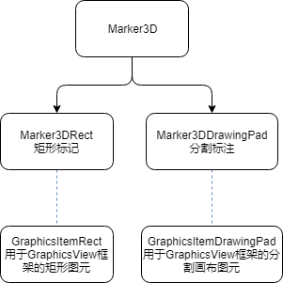

2.程序逻辑

程序主要分为四个功能模块: FileManager, MarkerManager, ToolManager与View视图，其关系图大致如下：

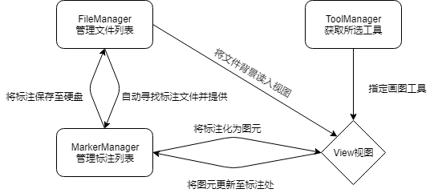

**III**.程序运行流程

1.文件/文件夹管理

通过用户选择文件/文件夹，程序将文件添加至FileManager控件中，并等待双击选择并读取图片。

2.标签管理

读取文件后，程序会自动选择相同目录下的对应标注文件读取，也可自行加载标注文件。标注文件进行反序列化后，被添加至MarkerManager控件中，并等待双击选择。

当标注被选择后，将显示在View视图中的相应位置。对于2D视图，标注直接显示在对应位置；对于3D视图，仅有当切面位置移动到标注之中时，标注才可见。

3.视图交互

通过工具箱选择相应工具，可以对视图中的标注进行修改。修改的部分实时同步到MarkerManager中的相应标注上。

**IV**.功能说明

1.读取单个/多个图片文件

点击菜单栏中的“文件-添加文件…”，或者按下快捷键Ctrl+A，或者单击上方工具栏中的按钮，选择文件并添加进文件列表中。

在文件列表中，双击文件，就能将2D图片文件读取入视图中。

2.读取文件夹下的CT图像

点击菜单栏中的“文件-添加CT文件夹”，或者按下快捷键Ctrl+Shift+A，或者单击上方工具栏中的按钮，选择文件夹并添加进文件列表中。

在文件列表中，双击文件夹，就能将3D图片文件读取入视图中。

3.自动/手动载入标注文件

默认情况下，程序会自动读取图片文件同目录下的自动生成的标注文件。如若没有，则会自动创建一个名字为“图片文件名.mrk”或“_auto.mrk”的标注文件。

当然，也可以手动添加标注。点击菜单栏中的“文件-加载标注…”，或者按下快捷键Ctrl+L，或者单击上方工具栏中的按钮，选择标注文件并加载进标注列表中。

4.保存标注文件

点击菜单栏中的“文件-保存标注”，或者按下快捷键Ctrl+S，或者单击上方工具栏中的按钮，将标注文件保存至最近打开的标注文件中（或默认创建的标注文件中，见上条）。

同时，也支持将标注文件保存至自定义的位置。点击菜单栏中的“文件-保存标注至”，或者按下快捷键Ctrl+Shift+S，或者单击上方工具栏中的按钮，将标注文件保存至自定义的位置，且之后的保存都将保存至此位置。

5.选择/重命名/改色/删除文件和标注

“选择”：双击文件列表或标注列表中的项，可以将其加载到视图上。

“重命名”：右键列表中的项，选择“Recolor”，可改变文件或标注的名称。

“改色”：右键列表中的项，选择“Recolor”，可改变标注的颜色。

“删除”：右键列表中的项，选择“Delete”，可删除文件或标注。

6.2D/3D矩形标注

在双击选择图片或CT文件夹后，点击工具箱中的按钮，再单击视图区域，则可创建一个全新的矩形标注。

在2D视图中，矩形标注一直可见。

在3D视图中，只有当某个视角框的位置在矩形之间时，矩形才可见。

在任意视图中，矩形标注都可任意改变大小和位置。同时在3D视图中，对矩形的改变在三个视角上都将同步显示。

7.2D圆形标注

在双击选择图片或CT文件夹后，点击工具箱中的按钮，再单击视图区域，则可创建一个全新的圆形标注。

圆形标注仅在2D视图中可用。

圆形标注可改变半径和位置。

8.2D/3D分割标注

在双击选择图片或CT文件夹后，点击工具箱中的按钮，再单击视图区域，则可创建一个全新的分割标注。

在选择分割标注后，选择工具箱中的，即可在视角上进行分割涂画标注。若选择工具箱中的，即可在视角上对当前的分割标注进行擦除。

需要注意的是，在3D视图中，只允许在创建分割标注的视角上进行涂画与擦除，剩余的两个视角只可观察。同时在3D视图中，对分割标注的改变在三个视角上都将同步显示。

9.区域放大镜功能

在双击选择图片或CT文件夹后，点击工具箱中的按钮，再将鼠标移至任意视角上，则可在放大镜窗口中观察到放大后的图像（若放大镜窗口未显示，请点击菜单栏-窗口-放大镜窗口）。

10.撤退/重做一步

当进行如下操作后：选择/重命名/改色/删除标注之后，可以通过菜单栏中的“撤销上一步”，来返回上一次的操作状态，并可点击“恢复下一步”来取消撤销操作。

注意：撤销与恢复仅能重回上一步的操作。

11.状态栏提示

当鼠标移至视角上时，在左下角可以显示当前在视角中的坐标。

当鼠标移至工具箱按钮或菜单栏按钮上时，可以显示按钮的作用。

12.快捷键

程序支持以下的快捷键：

|  |  |
| --- | --- |
| 快捷键 | 功能 |
| Ctrl+A | 添加单数/复数文件 |
| Ctrl+Shift+A | 添加CT文件夹 |
| Ctrl+Shift+C | 清空文件列表 |
| Ctrl+S | 保存标注 |
| Ctrl+Shift+S | 保存标注至… |
| Ctrl+L | 加载标注… |
| Ctrl+Z | 撤销上一步 |
| Ctrl+Y | 恢复上一步 |

13.视角放大缩小

单击工具箱上的或按钮，再点击视角，可以放大或缩小视角。

也可用在视角上“Ctrl+滑轮”，同样进行视角的放大与缩放。

注：视角的放大与缩小倍率有限制范围。

14.多格式读取支持

图片文件的读取格式支持：*.png, *.bmp, *.jpg, *gif

**V**.参考

1.样式表

程序的QSS样式表由<https://github.com/GTRONICK/QSS/blob/master/Aqua.qss>改进而来，使用许可证为MIT License。